|  |
| --- |
| 一般財団法人　日本建築総合試験所 |
| 電動サーボアクチュエータ操作マニュアル |
| Ver 1.0 |

|  |
| --- |
| 構造部　構造試験室  2022年1月4日 |

1. プログラムの起動

デスクトップ上の「SarvoMoter.exe ショートカット」をダブルクリック

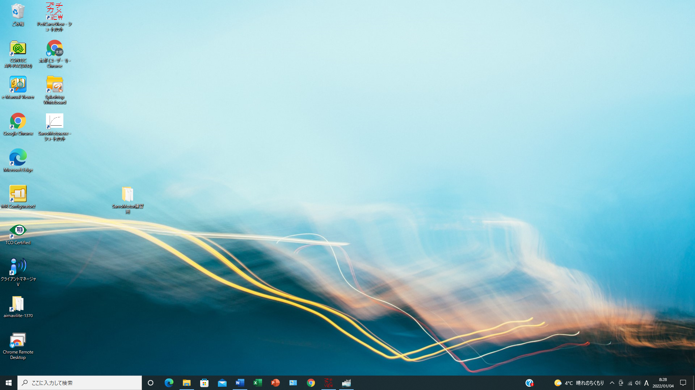

プログラム起動後の画面

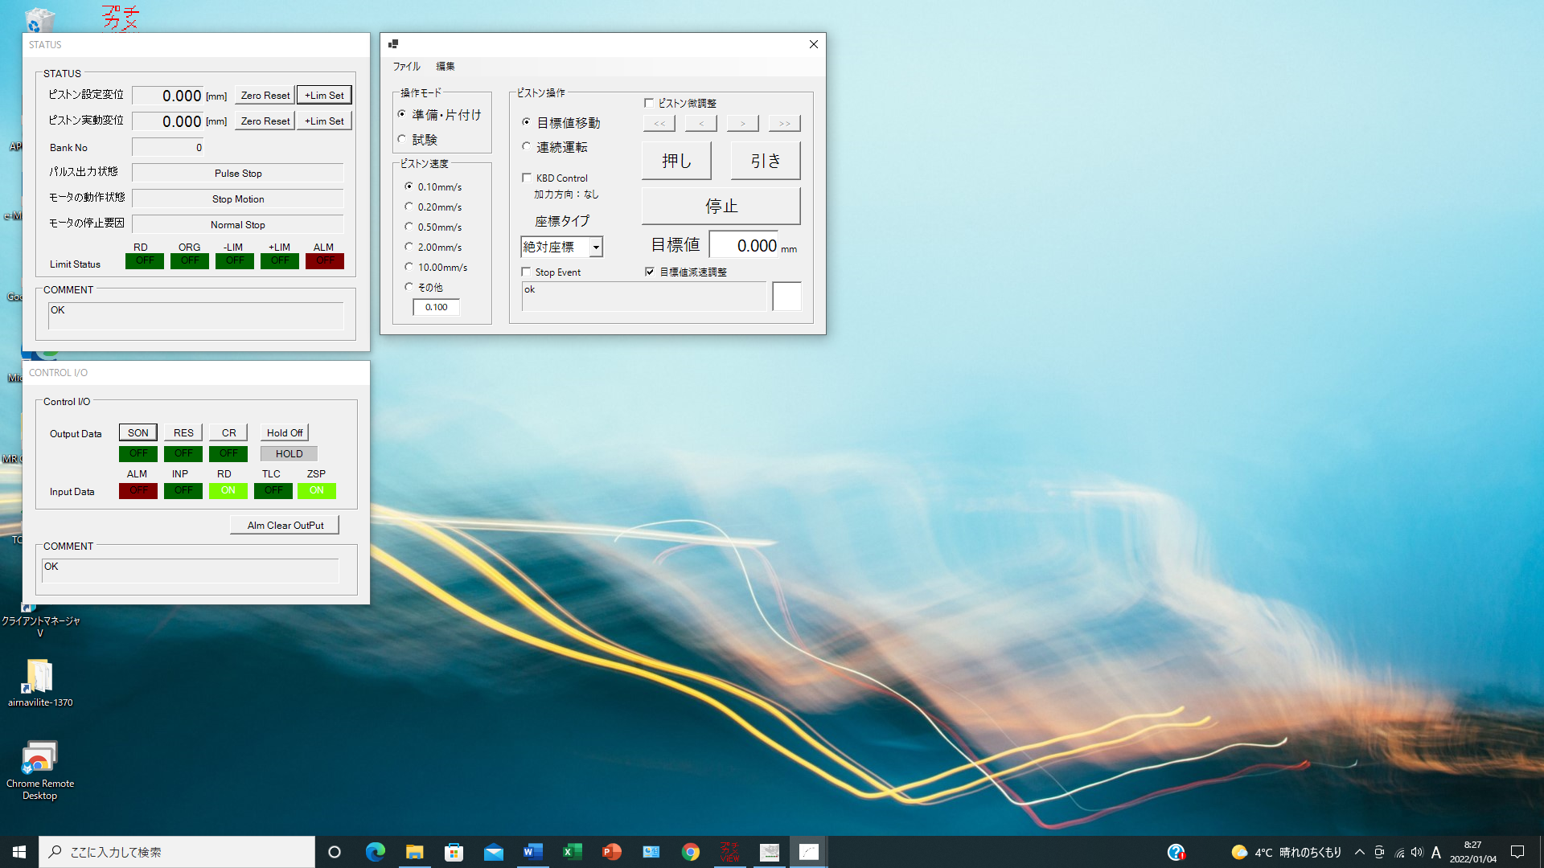

1. パネルの説明

１）ステータスパネル

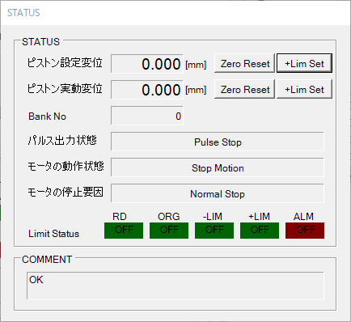

［表示値］

・ピストン設定変位：アクチュエータに送った目標変位

・ピストン実動変位：実際に動作したピストン変位

・Bank No：バンク番号（連続動作設定の場合の現在の動作番号）

・パルス出力状態：パルス信号発信の有無を表示

・モータの動作状態：モータの動作・停止の表示

・モータの停止要因：モータが停止した要因を憑依

［操作ボタン］

・「Zero Reset」：ピストン設定変位またはピストン実動変位をゼロに設定します。

・「+Lim Set」：ピストン設定変位またはピストン実動変位を+151.18mmに設定します。

（ピストンを完全に引き切った状態で変位がずれている場合に使用します。）

・「Limit Status」： RD：準備完了ステータス

ORG：原点到達ステータス

-LIM：マイナス側（押し側）のリミット到達ステータス

+LIM：プラス側（引き側）のリミット到達ステータス

ALM：故障等の異常発生ステータス

２）コントロールＩＯパネル

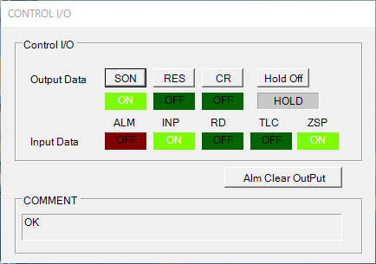

「操作ボタン」

・「SON」：サーボフィードバックのON・OFF（最初に必ずONにすること）

・「RES」：コントローラのリセット

・「CR」：クリアコマンド

・「Hold Off」：ホールドオフ

・「Alm Clear OutPut」：アラームのリセット

３）メイン操作パネル

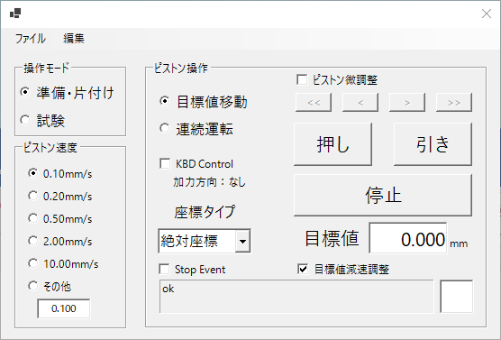

［操作モード］セクション

・「準備・片付け」モード：主に準備や片付け時に使用するモード

・「試験」モード：試験実施時のモード

［ピストン速度］セクション

・ピストンの速度を選択します。

・その他を選択すると任意の速度を入力できます。

・「編集」メニューの「ピストン速度設定」を選択すると下記のようにピストン速度の選択肢を変更できます。単位はmm／秒、最大値は15mm／秒

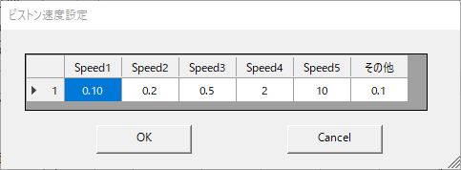

スピードを変更すると記憶され、次回のプログラム起動時にも反映されます。

［ピストン操作］セクション



（ラジオボタン）操作モードの切り替え

1. 「目標値移動」モード：目標値を数値で入力して動作させます。目標値に達すると停止します。
2. 「連続運転」モード：「停止ボタン」を押すか、ピストンの最大変位に達するまで動作します。

（操作ボタン）

1. 「押し」ボタン：ピストンをマイナス側へ動作させます。
2. 「引き」ボタン：ピストンをプラス側へ動作させます。
3. 「停止」ボタン：ピストンを停止させます。

（プルダウンメニュー）

1. 座標タイプを選択します。「絶対座標」または「相対座標」を選択します。
2. 目標値または増分値を数値で入力します。

（絶対座標の場合）



（相対座標の場合）（増分値はゼロ以外を入力すること）

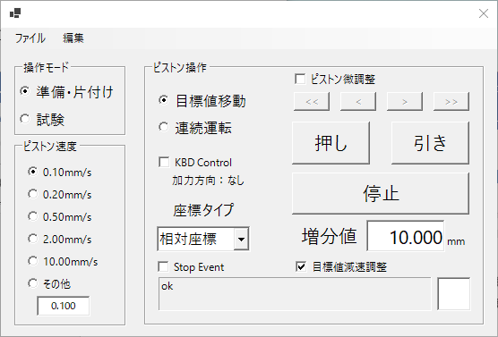

（チェックボタン）

1. 「ピストン微調整」ボタン：チェックするとピストン停止時の微調整ができます。

⑧

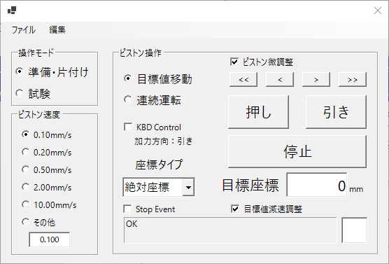

⑨

1. 微調整ボタン： 「<<」：マイナス側へ0.025mm移動します。

「<」：マイナス側へ0.005mm移動します。

「>」：プラス側へ0.005mm移動します。

「>>」：プラス側へ0.025mm移動します。

1. 「KBD Control」ボタン：チェックするとキーボードでコントロールできるモードになります。

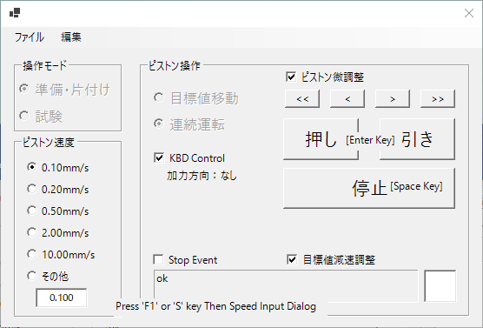

・「Enter」キー：ピストンが停止中の場合は動作に、動作中の場合は停止します。

ただし、「加力方向：なし」の場合は、必ず「押し」または「引き」ボタンを押すこと。

次からは、「Enter」ボタンのみで動作・停止ができるようになります。

また、動作モードも強制的に「連続運転」モードに変更されます。

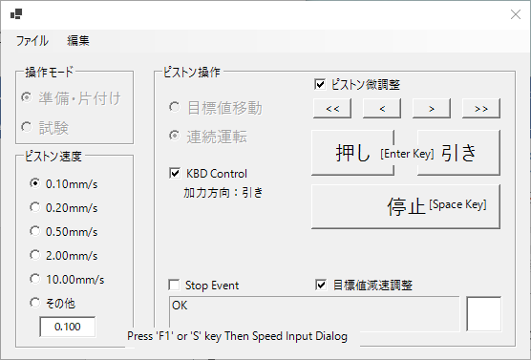

加力方向を変える場合も、必ず「押し」または「引き」ボタンを押すこと。

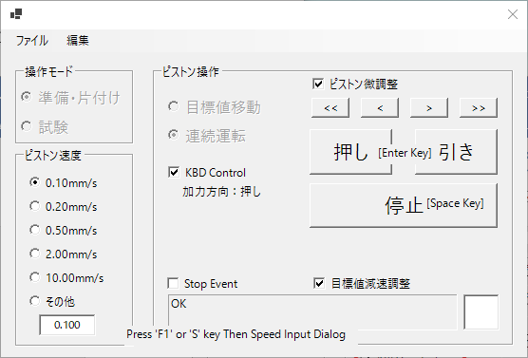

・「Space」キー：ピストンを停止します。

・「矢印」キー：ピストン微調整モードの場合、キーボードの矢印キーで微調整できます。

「◀」キー：マイナス側へ0.025mm移動します。

「▼」：マイナス側へ0.005mm移動します。

「▶」：プラス側へ0.005mm移動します。

「▲」：プラス側へ0.025mm移動します。

・「F1」または「S」キー：その他の速度が設定できます。

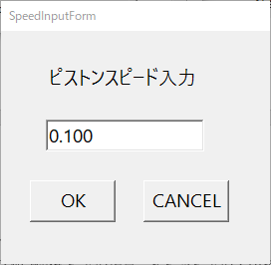

1. 「Stop Event」ボタン：ピストン停止時に割り込みを発生させる場合にチェックします。（試験時のみ使用）
2. 「目標値減速調整」ボタン：目標値到達直前に減速させる場合にチェックします。（試験時のみ使用）

４）試験時モード

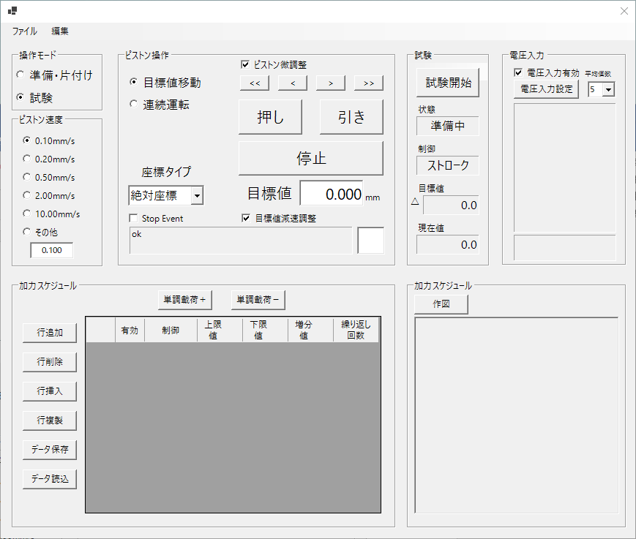

1. ［加力スケジュール］セクション

加力スケジュールの入力を行います。

・「行追加」：新しいスケジュールを追加します。

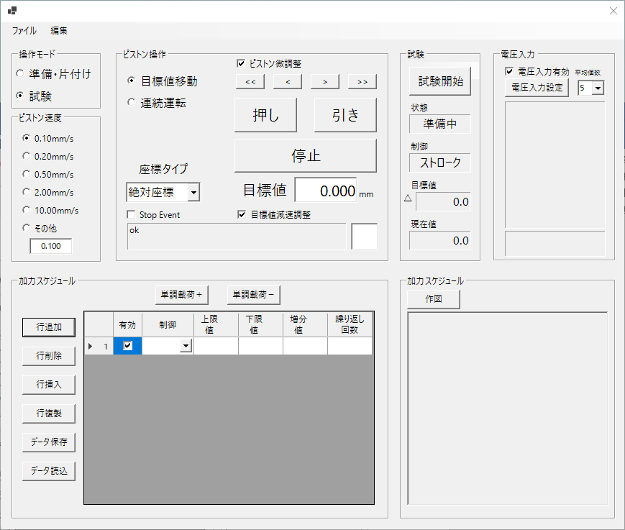

・制御の種類、上限値、下限値、増分値、繰り返し回数を入力します。

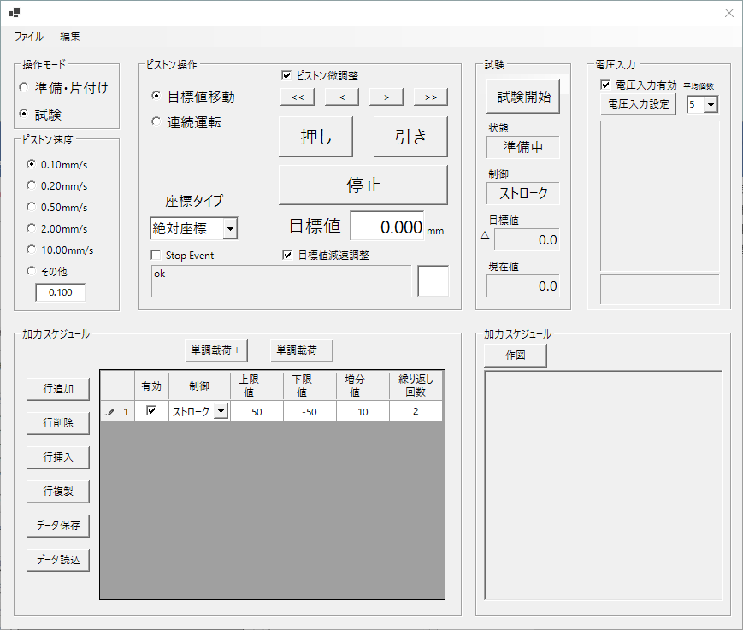

制御は「ストローク」（ピストン変位）、「Ch0」～「Ch7」（電圧入力）が選択できます。

・データ入力後、「作図」ボタンを押すと加力スケジュールグラフが表示されます。

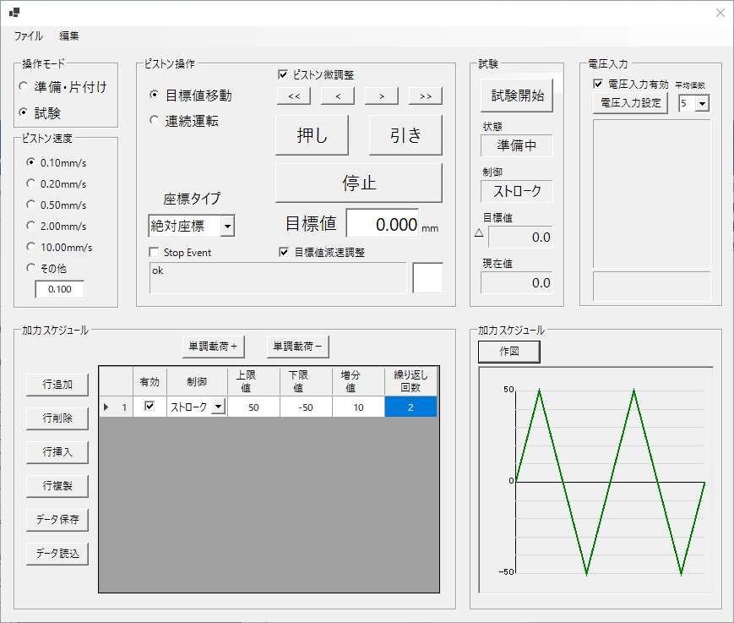

・続けて、追加のスケジュールが入力できます。

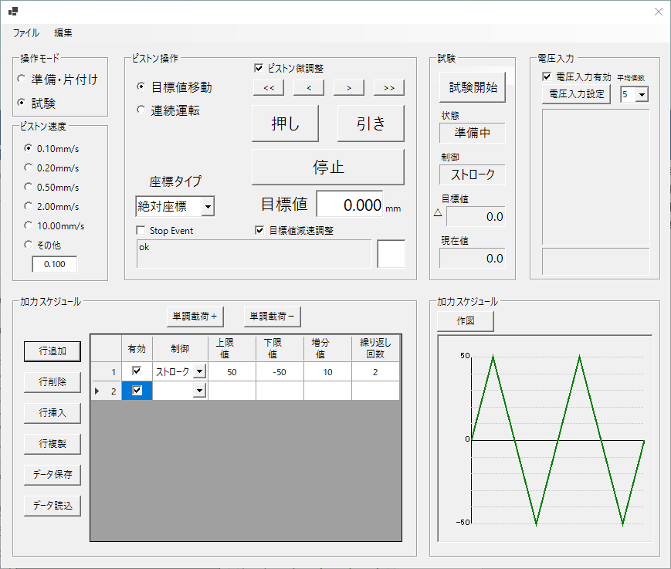

・「行削除」、「行挿入」、「行複製」ができます。

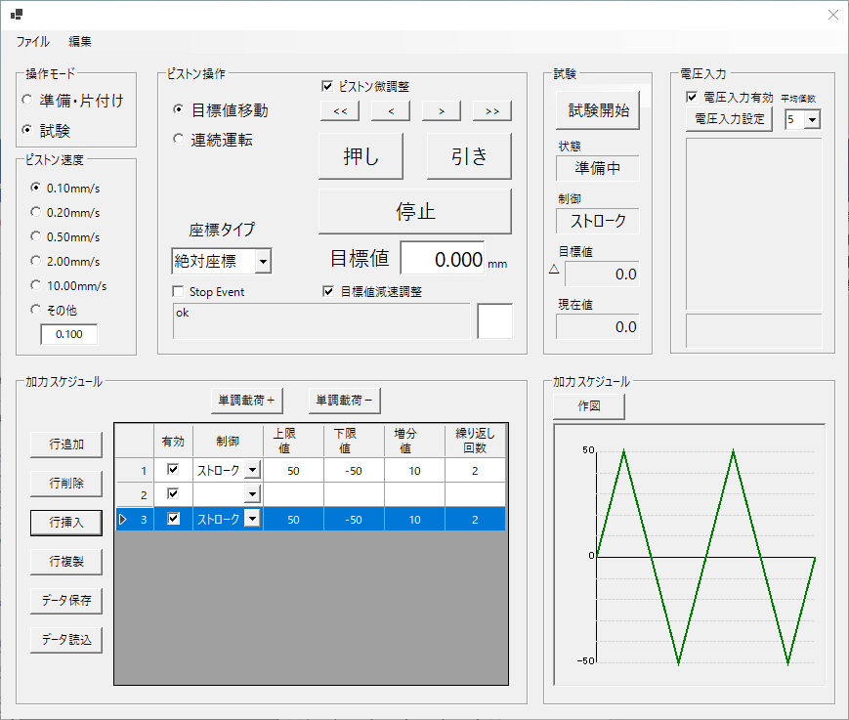

・「データ保存」ボタンを押すと加力スケジュールが保存できます。

保存フォルダーは「C:¥加力スケジュール」に固定です。

ファイル名は任意ですが、必ずCSV形式で保存してください。

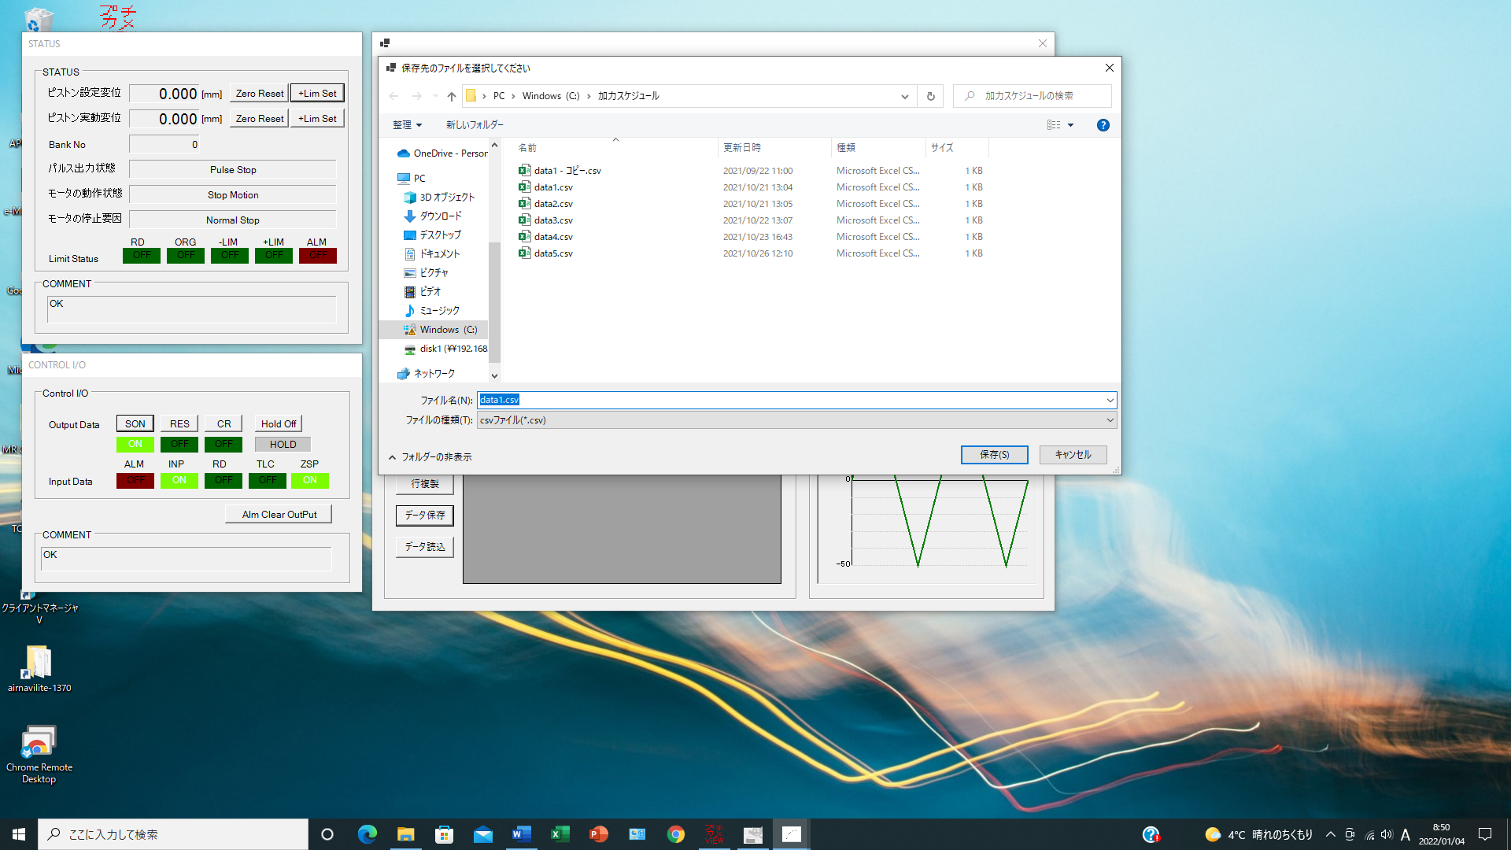

・「データ読込」ボタンを押すと事前に保存した加力スケジュールを再利用できます。

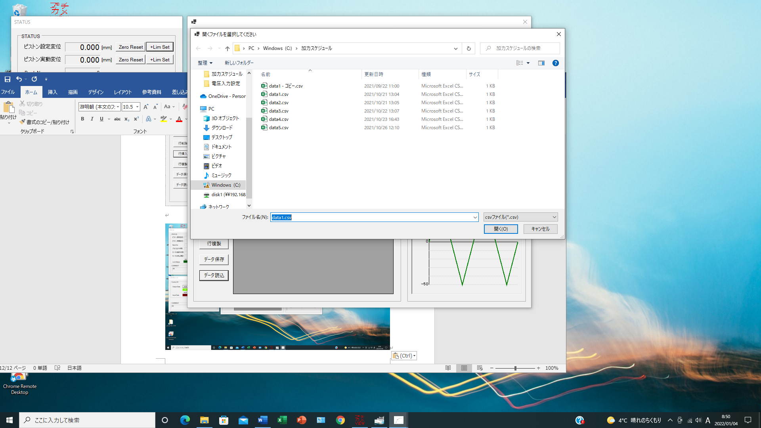

（加力スケジュールの簡易設定）

・「単調載荷＋」ボタンを押すとストロークのプラス側最大変位までの単調載荷を設定できます。

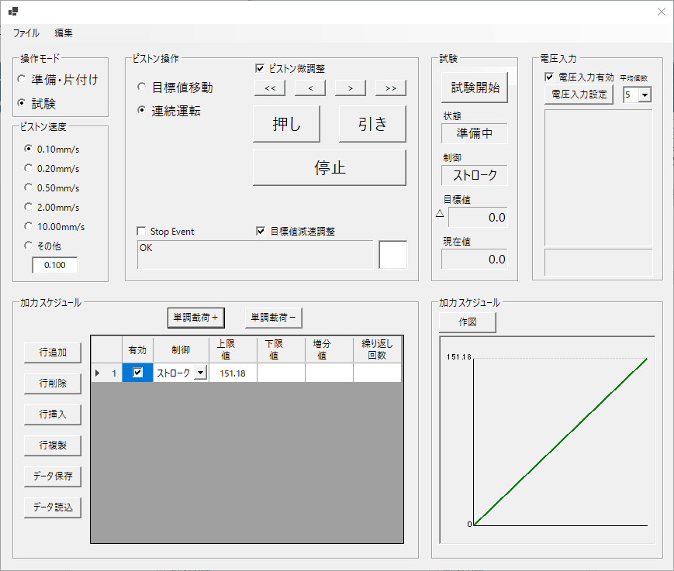

・「単調載荷―」ボタンを押すとストロークのマイナス側最大変位までの単調載荷を設定できます。

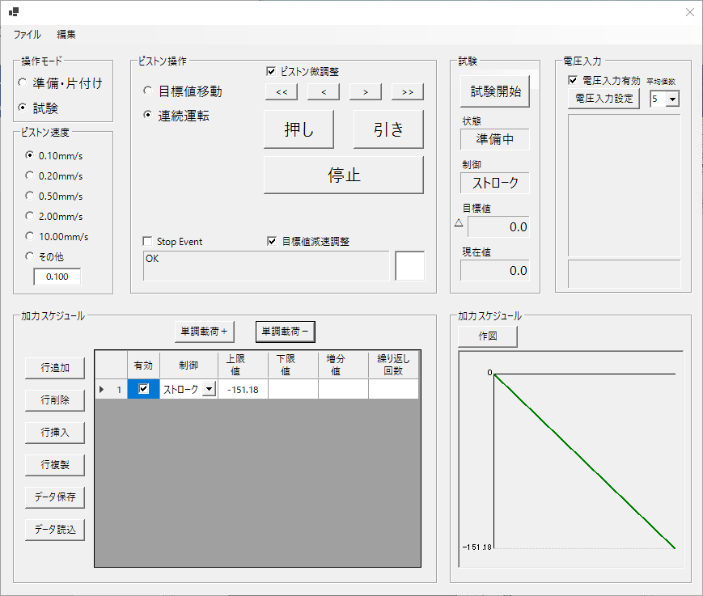

1. ［電圧入力］セクション

電圧入力のパラメータ設定を行います。

・「編集」メニューの「電圧入力設定」またはパネルの「電圧入力設定」ボタンを押します。

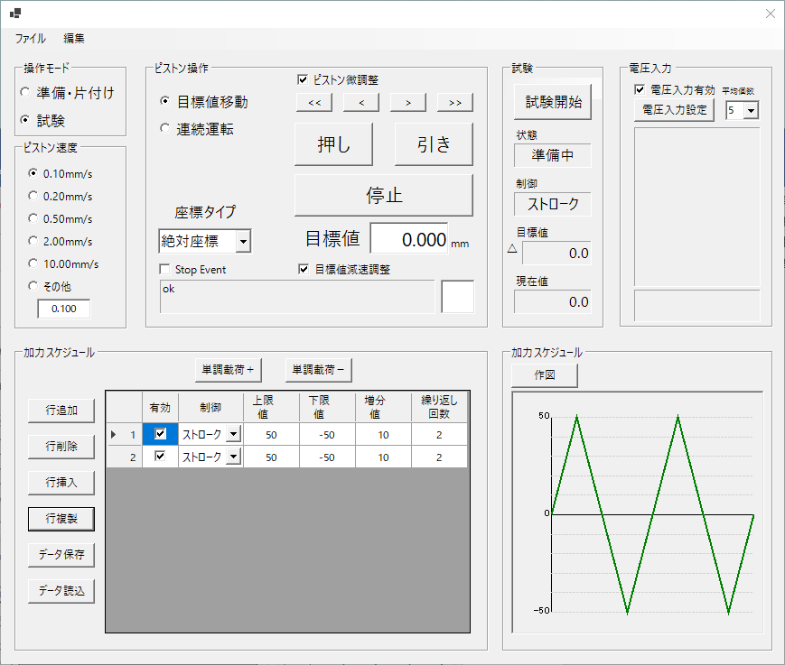

・各チャンネルのパラメータを設定します。

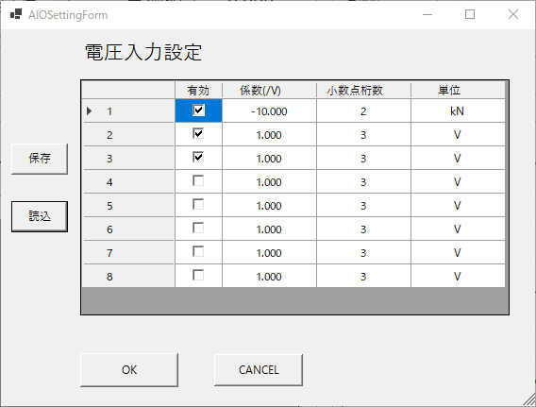

・パラメータの詳細



・「有効」：使用するチャンネルをチェックします。

・「係数」：センサーの１ボルト当たりの物理量を入力します。センサーの極性がピストンの極性と逆の場合はマイナス値を入力してください。（デフォルト：1.000）

・「小数点桁数」：画面に表示する小数点以下の桁数を入力してください。（デフォルト：3）

・「単位」：画面に表示する物理量の単位文字を入力してください。（デフォルト：V）

・「保存」ボタンを押すと電圧入力設定が保存できます。

保存フォルダーは「C:¥電圧入力設定」に固定です。

ファイル名は任意ですが、必ずCSV形式で保存してください。

・「読込」ボタンを押すと事前に保存した電圧入力設定が再利用できます。

1. 試験の開始
2. 「試験開始」ボタンを押すと試験モードになります。

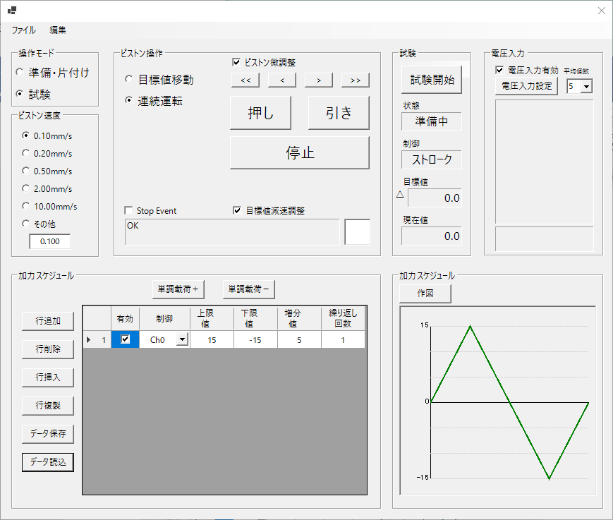

・電圧入力設定を行っている場合は「有効」なセンサーの値が表示されます。

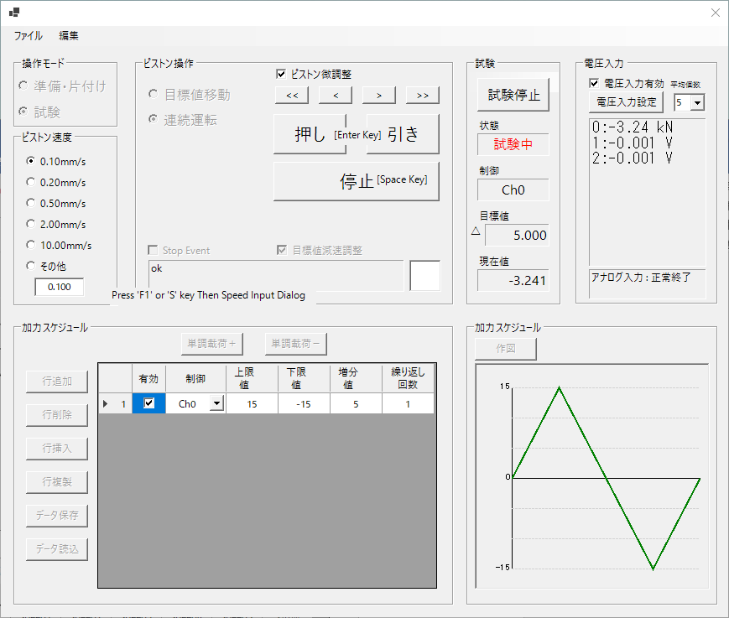

・試験モードではキーボードによる制御が可能となります。

（キー操作は準備・片付けモードと同じ）

・加力スケジュールの増分値毎にピストンは自動停止します。

「押し」または「引き」ボタンまたは「Enter」キーを押すと次の目標値に進みます。

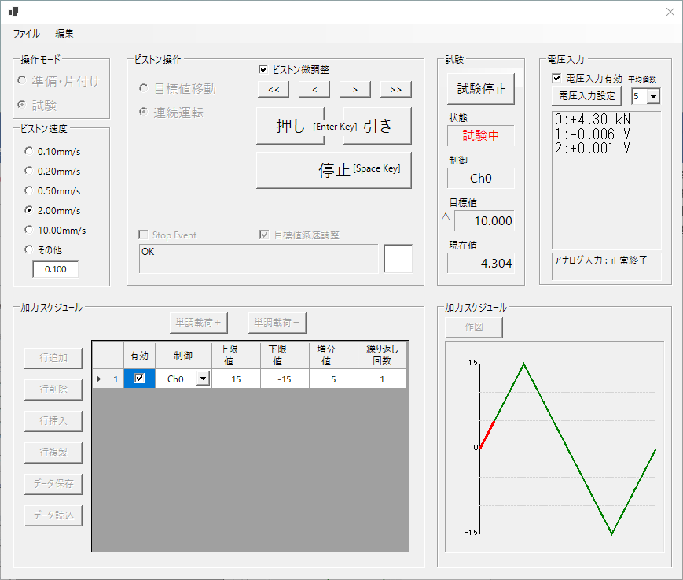

（試験を停止する場合は「試験停止」ボタンを押します。

・加力スケジュールの最後まで到達すると自動的に試験モードは終了します。

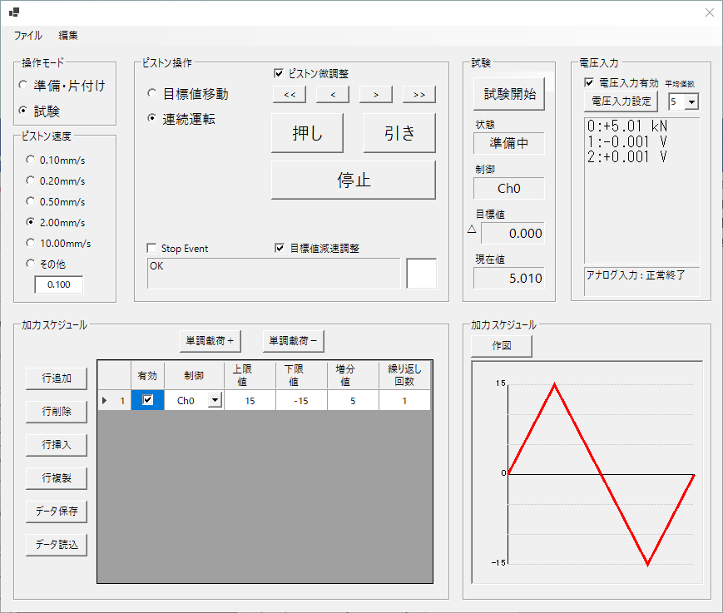

1. プログラムの終了

プログラムを終了する場合は、「ファイル」メニューの「終了」を選択するか、パネル右上のクローズボタンをクリックします。



・「はい」をクリックします。

